ВНИМАНИЕ, ВНИМАНИЕ!!!

Филиал ФБУЗ «Центр гигиены и эпидемиологии в Алтайском крае в городе Змеиногорске, Змеиногорском, Локтевском и Третьяковском районах»
в связи с Всемирной неделей иммунизации,
в период с 18.04.2022г. по 29.04.2022г., проводит «Горячую линию» по вопросам вакцинопрофилактики

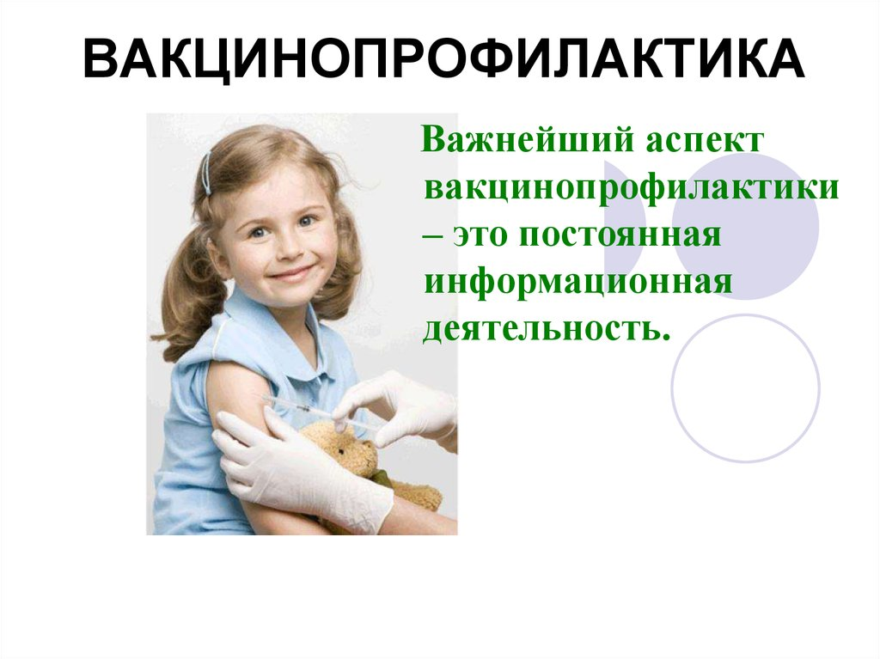
Звонок на «горячую линию» бесплатный.
Телефон 8(385-86) 3-14-90
Время проведения горячей линии
Понедельник-четверг с 9.00 до 17.00
Пятница с 9.00 до 16.30

